МИНИСТЕРСТВО НАУКИ И ВЫСШЕГО ОБРАЗОВАНИЯ
РОССИЙСКОЙ ФЕДЕРАЦИИ
ФГАОУ ВО «СЕВЕРО-КАВКАЗСКИЙ ФЕДЕРАЛЬНЫЙ УНИВЕРСИТЕТ»
ИНСТИТУТ ЦИФРОВОГО РАЗВИТИЯ
МЕЖИНСТИТУТСКАЯ БАЗОВАЯ КАФЕДРА

КУРСОВОЙ ПРОЕКТ
по дисциплине
«Информационные технологии и программирование»
на тему:
«Разработка веб-интерфейса для кинотеатра»

Выполнил:
Мамиев Ибрагим Ахмедович
студент 1 курса
группы ПИЖ-б-о-25-2(2)
направления подготовки 09.03.04 «Программная инженерия»
направленность (профиль) «Программирование сложных программных систем»
очной формы обучения
_____________________________
(подпись)
Руководитель работы:
З.М. Альбекова, доцент межинститутской базовой кафедры

Работа допущена к защите _______________________ ______________
(подпись руководителя) (дата)
Работа выполнена и
защищена с оценкой ____________________ Дата защиты

Члены комиссии:
зав. межинститутской
базовой кафедрой Е.Н. Новикова
(подпись)
доцент МИБК Ф.В. Самойлов
(подпись)
доцент МИБК И.В. Свистунов
(подпись)

Ставрополь, 2026 г.
Министерство науки и высшего образования и Российской Федерации
Федеральное государственное автономное образовательное учреждение
высшего образования
«СЕВЕРО-КАВКАЗСКИЙ ФЕДЕРАЛЬНЫЙ УНИВЕРСИТЕТ»
Институт перспективной инженерии
Кафедра межинститутская базовая
Направление подготовки 09.03.04 «Программная инженерия»
Направленность (профиль) «Разработка и сопровождение программного обеспечения»

ЗАДАНИЕ
на курсовую работу
студента Мамиев Ибрагима Ахмедовича
(фамилия, имя, отчество)
по дисциплине «Информационные технологии и программирование»

1. Тема работы Разработка веб-интерфейса для кинотеатра

2. Цель: повышение уровня профессиональной подготовки путем углубления и закрепления теоретических знаний и практических навыков, приобретенных в результате изучения дисциплины «Информационные технологии и программирование»; подготовка к самостоятельной разработке программного обеспечения с использованием современных информационных технологий.

3. Задачи:
3.1 Анализ прикладной задачи и методов ее решения. Обоснование выбора средств, технологий и алгоритмов решения прикладной задачи.
3.2 Разработка алгоритмов решения задачи.
3.3 Реализация программного кода
3.4 Отладка и тестирование программного кода

4. Перечень подлежащих разработке вопросов:
а) теоретической части: изучение и анализ литературы, постановка условия задачи, выбор и описание методов и библиотек для ее решения и технологий, среды программирования
б) проектная часть: проектирование UML-диаграмм классов, разработка алгоритмов решения задачи, методов классов
в) реализация: описание структуры проекта, описание файлов проекта, разработка программного кода, тестирование программы, создание файла .exe

5. Исходные данные:
а) по литературным источникам: ГОСТы, международные стандарты, программные средства, используемые при разработке программного обеспечения
б) исходные данные, подготовленные для тестирования объекта профессиональной деятельности (информационной системы/приложения/программного продукта)
6. Список рекомендуемой литературы монографии, диссертации, научные статьи, учебно-методические материалы, ссылки на официальные сайты, содержащие информацию необходимую для решения поставленных в работе задач (перечислить не менее 15 литературных источников, которые применялись при выполнении КР)
1.Кузьмин, А. Г. Разработка фронтенд-приложений / А. Г. Кузьмин. – Санкт-Петербург : Питер, 2025. – 496 с. – (Библиотека программиста). – ISBN 978-5-4461-4272-9 -7-9-10.
2.Кухтин, С. А. Frontend-разработка сайтов и приложений на HTML, CSS, JavaScript и React / С. А. Кухтин. – Санкт-Петербург : Наука и Техника, 2026. – 512 с. – ISBN 978-5-907592-84-1 -3.
3.Орбайсета, А. С. Создание фронтенд-фреймворка с нуля / А. С. Орбайсета. – Санкт-Петербург : Питер, 2025. – 384 с. – (Библиотека программиста). – ISBN 978-5-4461-4201-9
4. Курс «Фронтенд-разработчик» от Яндекс Практикум https://practicum.yandex.ru/frontend-developer/
5. Проектирование и разработка WEB-приложений. Введение в frontend и backend разработку на JavaScript и node.js : учебное пособие для вузов. — 4-е изд., стер. — Санкт-Петербург : Лань, 2025. — 120 с. — ISBN 978-5-507-51011-5
6. Чернышев, С. А. Основы Flutter / С. А. Чернышев, Ю. М. Петров, С. П. Ильин, П. А. Гершевич. — Санкт-Петербург : Питер, 2026. — 688 с. — (Библиотека программиста). — ISBN 978-5-4461-4469-3

7. Контрольные сроки представления отдельных разделов курсовой работы:
25 % - предоставление первого раздела «12» марта 2026 г.
50 % - предоставление второго раздела «09» апреля 2026 г.
75 % - предоставление третьего раздела «30» апреля 2026 г.
100 % - предоставление работы на отзыв «14» мая 2026 г.

8. Срок защиты студентом курсовой работы «23» мая 2026 г.

Дата выдачи задания «02» февраля 2026 г.

Руководитель курсовой работы

К.п.н., доцент З.М. Альбекова
(ученая степень, звание) (личная подпись) (инициалы, фамилия)

Задание принял к исполнению студент очной формы обучения 1 курса
группы ПИЖ-б-о-25-2(2) И.А. Мамиев
(личная подпись) (инициалы, фамилия)

СОДЕРЖАНИЕ

ВВЕДЕНИЕ 5
1. ТЕОРЕТИЧЕСКАЯ ЧАСТЬ 7
1.1 Техническое задание 7
1.2 Анализ современных подходов к созданию веб-интерфейсов 8
1.3 Обоснование выбора технологий разработки веб-интерфейсов 10
Выводы 12
2. ПРОЕКТНАЯ ЧАСТЬ 13
2.1 Моделирование функциональности. Построение диаграммы вариантов использования 13
2.2 Проектирование структуры навигации. Карта сайта 16
2.3 Проектирование пользовательских сценариев. Диаграммы деятельности 18
2.4 Проектирование интерфейса 22
2.5 Описание работы с локальным хранилищем 26
Выводы 28
3. ПРАКТИЧЕСКАЯ ЧАСТЬ 30
3.1 Подготовка инструментов и структура проекта 30
3.2 Описание ключевых фрагментов кода 31
3.3 Тестирование 33
3.4 Инструкция пользователя 38
Выводы 38
ЗАКЛЮЧЕНИЕ 40
СПИСОК ИСПОЛЬЗОВАННЫХ ИСТОЧНИКОВ 43

ВВЕДЕНИЕ

Современный этап развития информационных технологий характеризуется стремительным ростом популярности интернет-сервисов в различных сферах жизни общества. Киноиндустрия, являясь одной из самых востребованных отраслей культуры и досуга, также активно переходит в цифровое пространство. Сегодня пользователи привыкли получать информацию о киноновинках, расписании сеансов и бронировать билеты онлайн, не выходя из дома. В связи с этим разработка качественного, интуитивно понятного и функционального веб-интерфейса для сайта кинотеатра становится актуальной задачей, позволяющей повысить уровень обслуживания зрителей и оптимизировать работу самого кинотеатра.
Актуальность темы обусловлена необходимостью разработки удобных, адаптивных и интерактивных веб-приложений, обеспечивающих комфортную работу пользователей на различных устройствах. Изучение технологий HTML, CSS и JavaScript на примере реального проекта позволяет закрепить навыки фронтенд-разработки и получить практический опыт создания веб-интерфейсов.
Объектом исследования в данной работе является процесс организации взаимодействия пользователя с веб-интерфейсом кинотеатра, включая навигацию по сайту, поиск и фильтрацию информации о фильмах.
Предметом разработки выступает клиентская часть веб-сайта кинотеатра, реализованная с использованием современных веб-технологий: HTML5 для семантической разметки, CSS3 для адаптивного оформления и JavaScript для обеспечения интерактивности и логики работы приложения. Особенностью данной разработки является отсутствие серверной части – все данные о фильмах хранятся локально, что соответствует требованиям методических указаний курсового проекта.
Целью курсового проекта является повышение уровня профессиональной подготовки студента путём углубления и закрепления теоретических знаний и практических навыков, приобретённых в результате изучения дисциплины «Информационные технологии и программирование», а также создание работающего прототипа веб-интерфейса для сайта кинотеатра, демонстрирующего умение применять современные технологии фронтенд-разработки.
Для достижения поставленной цели необходимо решить следующие задачи:
- Провести аналитический обзор предметной области и существующих решений в сфере разработки веб-интерфейсов для кинотеатров, изучить современные подходы к созданию веб-сайтов.
- Сформулировать техническое задание на разработку веб-интерфейса, определив обязательные и желательные требования к функционалу.
- Обосновать выбор технологического стека (HTML5, CSS3, JavaScript, Git, VS Code) для реализации проекта.
- Спроектировать архитектуру приложения: разработать диаграммы вариантов использования, диаграммы деятельности, карту сайта и спроектировать структуру данных.
- Реализовать клиентскую часть веб-сайта кинотеатра, включая вёрстку страниц с использованием Flexbox/Grid, адаптивность через медиа-запросы, а также интерактивность на чистом JavaScript (динамическая отрисовка карточек фильмов, фильтрация, поиск, модальные окна).
- Провести функциональное тестирование разработанного приложения, проверить работоспособность в различных браузерах (Chrome, Firefox, Edge) и на разных устройствах (ПК, планшет, смартфон).
Методы исследования и разработки, используемые в ходе выполнения курсового проекта, включают: анализ научно-технической литературы и интернет-ресурсов по теме фронтенд-разработки; метод проектирования; метод модульного программирования; метод тестирования; метод контроля версий (Git) для отслеживания этапов разработки.

ТЕОРИТИЧЕСКАЯ ЧАСТЬ

1.1 Техническое задание на разработку веб-интерфейса для сайта кинотеатра

Техническое задание (ТЗ) является основным документом, определяющим требования к создаваемому программному продукту. В рамках курсового проекта разрабатывается клиентская часть веб-сайта (frontend) без реализации серверной логики (backend). Все данные, с которыми работает приложение, являются локальными: загружаются из встроенного массива объектов, внешнего API (только для чтения) или сохраняются в localStorage браузера.
Цель разработки: Создать современный, адаптивный и интерактивный веб-интерфейс для сайта кинотеатра, позволяющий пользователям просматривать афишу фильмов, искать и фильтровать кинокартины.
Требования к функциональным характеристикам программы:
- Обязательные требования:
  - Отображение списка (афиши) фильмов в виде карточек с постером, названием, жанром, рейтингом и кратким описанием.
  - Реализация поиска фильмов по названию (без учета регистра).
  - Реализация фильтрации фильмов по жанру (например, «Боевик», «Комедия», «Драма»).
  - Возможность сортировки фильмов по рейтингу (от большего к меньшему).
  - При клике на карточку фильма должно открываться модальное окно с подробным описанием и ссылкой трейлер.
- Желательные требования:
  - Адаптивная верстка (корректное отображение на ПК, планшетах и смартфонах).
  - Наличие анимации при наведении на карточки фильмов (hover-эффекты).
Требования к техническим и программным характеристикам:
- Технические средства: Современный компьютер (процессор 1.5 ГГц, ОЗУ 2 ГБ, экран с разрешением не менее 1280x720) для разработки и тестирования.
- Программные средства (клиент): Любой современный браузер (Google Chrome версии 90+, Mozilla Firefox, Яндекс.Браузер, Edge) с поддержкой HTML5, CSS3 и ES6 (JavaScript).
- Программные средства (разработка): Среда разработки Visual Studio Code, система контроля версий Git, браузерные инструменты разработчика (DevTools).

1.2 Анализ современных подходов к созданию веб-интерфейсов

Современная веб-разработка предъявляет высокие требования к качеству пользовательского интерфейса (UI) и пользовательского опыта (UX). При создании сайта кинотеатра необходимо учитывать три ключевых аспекта: семантическую верстку (HTML5), адаптивность и кросс-браузерность.

1.2.1 Семантическая верстка (HTML5)
Использование семантических тегов (<header>, <main>, <section>, <article>, <nav>, <footer>) вместо универсальных блоков <div> позволяет улучшить доступность сайта для людей с ограниченными возможностями (screen readers) и положительно влияет на поисковую оптимизацию. Например, каждая карточка фильма в нашем проекте будет представлять собой элемент <article>, а навигационное меню – <nav>.

1.2.2 Адаптивность и кросс-браузерность
Современный пользователь заходит на сайты с устройств с разными размерами экранов. Для обеспечения корректного отображения используются:
- Flexbox и Grid: Технологии CSS, позволяющие создавать гибкие сетки. Grid удобен для построения общей структуры страницы (сетка карточек), а Flexbox – для выравнивания элементов внутри карточек.
- Медиа-запросы (Media Queries): Инструмент CSS, который позволяет применять разные стили в зависимости от ширины экрана. Например, для мобильных устройств сетка карточек может перестраиваться с 4 колонок в 2 или 1.
- Кросс-браузерность: Проверка работоспособности интерфейса в браузерах Chrome, Firefox и Edge. Современные инструменты (автопрефиксеры CSS) помогают автоматически добавлять вендорные префиксы для поддержки старых версий браузеров.

1.2.3 Современный JavaScript (ES6+)
Для создания интерактивности используется Vanilla JS (чистый JavaScript) без фреймворков, что соответствует требованиям методических указаний. Используются возможности ES6+:
- Стрелочные функции (() => {}) для краткой записи обработчиков.
- Методы массивов (map, filter, sort, reduce) для удобной обработки данных фильмов.
- Асинхронность (Fetch API): Если проект будет получать фильмы из внешнего API (например, kinopoiskapiunofficial), используются async/await и fetch для загрузки данных без перезагрузки страницы.
- Модули (import/export): Код разбивается на логические модули (data.js, render.js, cart.js, api.js) для удобства поддержки.

1.3 Обоснование выбора технологий разработки веб-интерфейсов

Для реализации курсового проекта был выбран стек технологий, полностью соответствующий требованиям методических указаний и уровню подготовки студента первого курса.

1.3.1 Выбор языка и среды разработки
- HTML5/CSS3: Базовый стандарт для создания структуры и внешнего вида веб-страниц. Используются современные возможности CSS3: тени, градиенты, трансформации и переходы (transition) для улучшения визуального восприятия.
- JavaScript (ES6+): Основной язык программирования для фронтенда. Позволяет реализовать всю логику приложения: динамическую отрисовку карточек фильмов, фильтрацию, поиск, работу с localStorage и модальными окнами.
- Среда разработки Visual Studio Code (VS Code): Бесплатный, легкий и мощный редактор. Используются плагины: Live Server (для автоматического обновления страницы при сохранении кода), Prettier (для автоматического форматирования кода) и ESLint (для поиска ошибок в JS).

1.3.2 Обоснование отказа от фреймворков и бэкенда
В соответствии с разделом 4 методических указаний («Важное замечание о характере разработки»), данный курсовой проект реализуется без серверной части (backend). Это осознанный выбор, обусловленный учебными целями:
- Фокус на основах: Студент должен научиться работать с чистыми технологиями (HTML, CSS, JS), а не с абстракциями фреймворка (React, Vue).
- Понимание работы браузера: Работа с localStorage, Fetch API и событиями DOM дает фундаментальное понимание того, как браузер взаимодействует с кодом.
- Упрощение инфраструктуры: Отказ от сервера позволяет сконцентрироваться на качестве клиентского интерфейса и логике, что является главной целью оценки.

1.3.3 Обоснование использования систем контроля версий (Git)
Для выполнения требований пункта 3.1.2 методических указаний («Настройка системы контроля версий Git») и критерия оценивания (наличие коммитов), проект будет храниться на платформе GitHub. Это позволит:
- Отслеживать историю изменений кода (5-10 осмысленных коммитов с понятными названиями).
- Продемонстрировать преподавателю поэтапную работу над проектом.
- Опубликовать готовый проект через сервис GitHub Pages, предоставив ссылку на рабочий прототип.

1.3.4 Работа с данными (localStorage и внешние API)
Для хранения данных используется localStorage, так как это единственный способ сохранить информацию между перезагрузками страницы без сервера. Данные о фильмах (названия, постеры, описания) будут встроены в отдельный data.js в виде массива объектов.

Выводы

В результате выполнения теоретической части курсового проекта было сформулировано техническое задание на разработку веб-интерфейса для интернет кинотеатра. Определены обязательные и желательные требования к функционалу, включая просмотр афиши, поиск, фильтрацию и сортировку.
Проведен анализ современных подходов к созданию веб-интерфейсов, который показал необходимость использования семантической верстки (HTML5), адаптивных технологий (Flexbox, Grid, медиа-запросы) и возможностей современного JavaScript (ES6+). Обоснован выбор стека технологий: HTML5/CSS3/JS без фреймворков, среда VS Code, система контроля версий Git.

ПРОЕКТНАЯ ЧАСТЬ

2.1 Моделирование функциональности. Построение диаграммы вариантов использования

Диаграмма вариантов использования (Use Case Diagram) является одним из ключевых инструментов моделирования функциональных требований к разрабатываемой системе. Она позволяет ответить на вопрос: «Кто и зачем будет пользоваться сайтом?», а также определить границы системы и взаимодействие между пользователями (акторами) и её функциональными возможностями.
Согласно методическим указаниям, в данном курсовом проекте разрабатывается клиентская часть веб-приложения без реализации серверной логики (backend). Все варианты использования должны быть реализуемы на стороне клиента и не требовать серверной аутентификации, постоянного хранения данных на сервере или сложной бизнес-логики.

2.1.1 Выделение акторов (actors)
Актор – это роль, которую пользователь выполняет при взаимодействии с системой. Для разрабатываемого интернет-кинотеатра выделены следующие акторы:
Актор | Описание
Посетитель | Пользователь, который заходит на сайт без регистрации. Имеет доступ к просмотру каталога фильмов, поиску, фильтрации, сортировке, а также к просмотру подробной информации о фильмах.
Зарегистрированный пользователь (имитация) | В данном проекте реальная регистрация с серверной аутентификацией не реализуется. Роль «Зарегистрированного пользователя» имитируется автоматически – любой посетитель сайта может добавлять фильмы в «Избранное», и этот список будет сохраняться в localStorage браузера. Таким образом, функционал «избранного» доступен всем пользователям без необходимости входа в систему.

Важное замечание: Поскольку проект не имеет серверной части, разделение на «Посетителя» и «Зарегистрированного пользователя» является условным и служит демонстрацией понимания ролевой модели. В реальной реализации оба актора имеют одинаковые права, а понятие «регистрации» заменено на автоматическую привязку данных к конкретному браузеру через localStorage.

2.1.2 Определение вариантов использования (use cases)
Вариант использования – это конкретная цель, которую преследует актор при взаимодействии с системой. Ниже представлено описание вариантов использования для каждого актора.
Для актора «Посетитель»:
№ | Вариант использования | Описание
UC1 | Просмотр каталога фильмов | Пользователь видит главную страницу с карточками фильмов (постер, название, год, рейтинг, жанр).
UC2 | Поиск фильмов по названию | Пользователь вводит текст в поисковую строку, система отображает только те фильмы, в названии которых встречается введённый текст (без учёта регистра).
UC3 | Фильтрация фильмов по жанру | Пользователь выбирает жанр из списка (например, «Боевик», «Комедия», «Драма»), система показывает только фильмы выбранного жанра.
UC4 | Сортировка фильмов | Пользователь выбирает критерий сортировки (по рейтингу: от высокого к низкому; по году: от новых к старым), система переупорядочивает карточки фильмов.
UC5 | Просмотр детальной информации о фильме | Пользователь кликает на карточку фильма, система открывает модальное окно с подробным описанием, трейлером (ссылка на YouTube) и дополнительной информацией.
UC6 | Добавление фильма в избранное | Пользователь нажимает кнопку «В избранное» на карточке фильма или в модальном окне, фильм добавляется в список избранного.
UC7 | Просмотр списка избранных фильмов | Пользователь переходит на страницу «Избранное», где видны все фильмы, добавленные ранее.
UC8 | Удаление фильма из избранного | Пользователь удаляет фильм из списка избранного (на странице «Избранное» или через кнопку на карточке).

2.1.3 Графическое представление диаграммы вариантов использования
На основе выделенных акторов и вариантов использования построена диаграмма вариантов использования. Диаграмма выполнена с соблюдением базовых правил нотации UML: прямоугольник обозначает границы системы, фигурки «стикмен» изображают акторов, овалы – варианты использования, а линии – связи между ними.
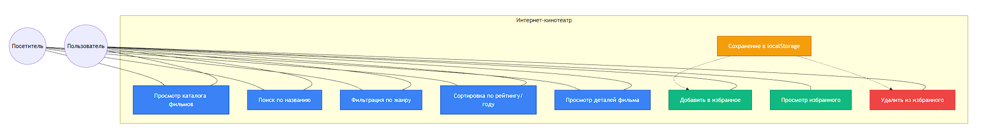
Рисунок 2.1 – Диаграмма вариантов использования интернет-кинотеатра

2.2 Проектирование структуры навигации. Карта сайта

Карта сайта (Sitemap) показывает иерархию страниц и разделов веб-сайта. Для фронтенд-проекта это особенно важно, так как навигация полностью реализуется на клиенте (возможно, с использованием JavaScript для отображения/скрытия контента без перезагрузки страницы).

2.2.1 Структура страниц интернет-кинотеатра
Разрабатываемый интернет-кинотеатр будет состоять из трёх основных страниц (разделов), доступ к которым осуществляется через навигационное меню в шапке сайта. Все страницы реализованы в стиле одностраничного приложения (SPA) с использованием JavaScript для динамической подгрузки контента, однако для удобства понимания структуры они представлены как отдельные логические разделы.
2.2.2 Описание страниц сайта
Страница | Назначение | Ключевые элементы
Главная страница | Отображение каталога фильмов и предоставление инструментов для поиска, фильтрации и сортировки | Сетка карточек фильмов (Grid), строка поиска, кнопки фильтрации по жанрам, выпадающий список сортировки
Страница «Избранное» | Показ фильмов, которые пользователь отметил как интересные; позволяет управлять списком | Сетка карточек, аналогичная главной; кнопка «Удалить из избранного» на каждой карточке; сообщение о пустом списке
Страница «О проекте» | Информационная страница о целях и технологиях проекта | Текстовый блок, возможно, список использованных технологий

2.2.3 Навигационная схема
Навигация между страницами реализована через верхнее навигационное меню (шапку сайта), которое присутствует на всех страницах.
Примечание: В скобках рядом с пунктом «Избранное» отображается счётчик – количество фильмов в избранном. Эта информация загружается из localStorage и обновляется динамически при любых изменениях списка избранного.
Маршрутизация: Поскольку проект не использует фреймворки с роутингом, смена «страниц» реализована через JavaScript: при клике на пункт меню скрывается один блок контента (<section>) и показывается другой. Адресная строка браузера при этом не меняется (Single Page Application approach).
Карта сайта в графическом виде (рисунок 2.2):
Для наглядности рекомендуется изобразить карту сайта в виде древовидной схемы. На рисунке 2.2 показано, как страницы интернет-кинотеатра связаны между собой через навигационное меню, а также какие функциональные блоки расположены на каждой странице.
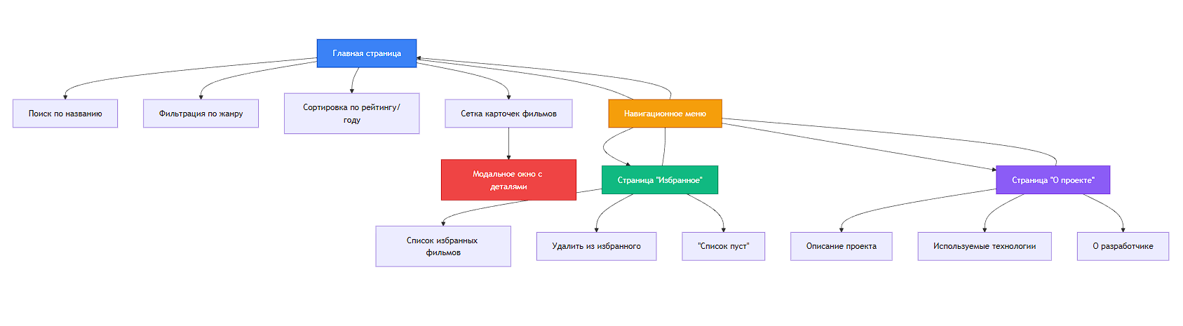Рисунок 2.2 – Карта сайта интернет-кинотеатра

2.3 Проектирование пользовательских сценариев. Диаграммы деятельности

Пользовательский сценарий (user flow) – это последовательность шагов, которую выполняет пользователь для достижения конкретной цели. Для моделирования сценариев используются диаграммы деятельности.
Для данного проекта без серверной части выбраны три ключевых сценария, которые демонстрируют основную функциональность интернет-кинотеатра:
Сценарий 1 – Комбинированный поиск + фильтрация фильмов.
Сценарий 2 – Добавление фильма в избранное и просмотр списка избранного.
Сценарий 3 – Просмотр детальной информации о фильме.

2.3.1 Сценарий 1: Поиск и фильтрация фильмов
Данный сценарий описывает процесс поиска и фильтрации фильмов в каталоге. Пользователь вводит название фильма в строку поиска и при необходимости выбирает жанр из списка фильтров. Система обрабатывает введённые параметры и отображает только фильмы, соответствующие заданным условиям.

Диаграмма деятельности для сценария 1 (рисунок 2.3):
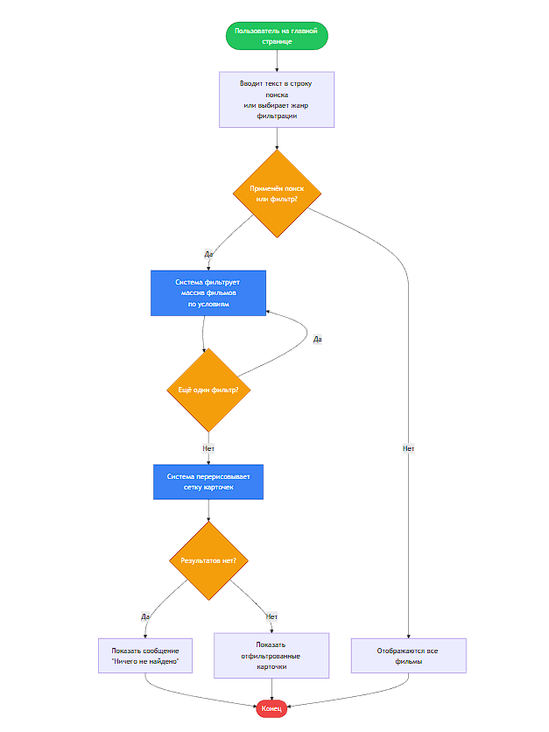
Рисунок 2.3 – Диаграмма деятельности (поиск и фильтрация фильмов)
2.3.2 Сценарий 2: Добавление фильма в избранное и просмотр избранного
Сценарий демонстрирует процесс добавления фильма в список избранного. Пользователь выбирает интересующий фильм и нажимает кнопку добавления в избранное. После этого данные сохраняются в localStorage, а интерфейс обновляет состояние кнопки и счётчик избранных фильмов.

Диаграмма деятельности для сценария 2 (рисунок 2.4):
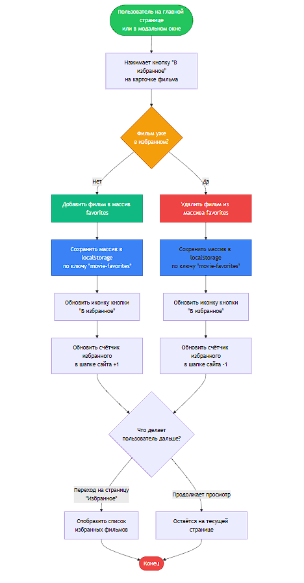
Рисунок 2.4 – Диаграмма деятельности (работа с избранным)

2.3.3 Сценарий 3: Просмотр детальной информации о фильме
Данный сценарий описывает просмотр подробной информации о фильме. При выборе карточки фильма открывается модальное окно с расширенными сведениями: названием, описанием, жанром, рейтингом и другой информацией. Пользователь может закрыть окно или выполнить дополнительные действия, например добавить фильм в избранное.

Диаграмма деятельности для сценария 3 (рисунок 2.5):
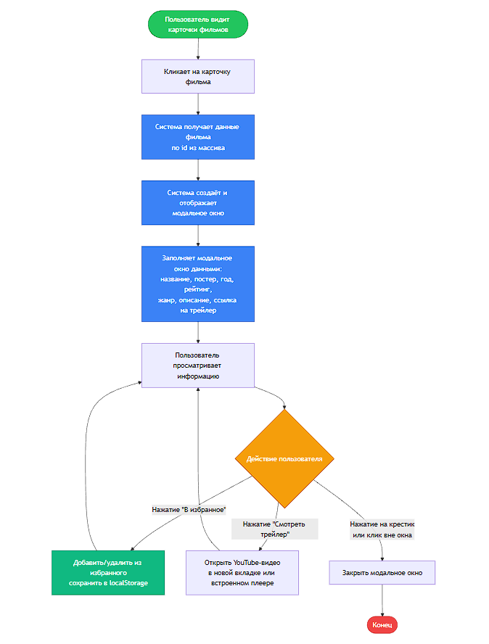
Рисунок 2.5 – Диаграмма деятельности (просмотр деталей фильма)

2.4 Проектирование интерфейса (UI Design)
Разработка макетов (прототипов) интерфейса позволяет визуализировать внешний вид будущего веб-сайта, расположение элементов управления и общую композицию страниц. В данном разделе представлено описание основных страниц интернет-кинотеатра с указанием ключевых UI-элементов.

2.4.1 Общие требования к интерфейсу
Интерфейс разрабатывается в соответствии со следующими принципами:
- Адаптивность: Интерфейс должен корректно отображаться на устройствах с разной шириной экрана (десктоп – 1200+px, планшет – 768–1199px, мобильные устройства – до 767px)
- Единообразие: Все страницы используют общую цветовую гамму, типографику и стилистическое оформление кнопок и карточек
- Интуитивная навигация: Навигационное меню закреплено в верхней части страницы и доступно в любой момент
- Обратная связь: При наведении на интерактивные элементы (кнопки, карточки) появляются визуальные эффекты (hover)

2.4.2 Цветовая схема и типографика
Для оформления сайта выбрана тёмная цветовая схема с использованием контрастных светлых элементов и красного акцентного цвета, ассоциирующаяся с кинотеатрами и просмотром фильмов. В качестве шрифтов используются современные sans-serif гарнитуры, обеспечивающие хорошую читаемость интерфейса.

2.4.3 Макет главной страницы (рисунок 2.6)
Главная страница является основной точкой входа в приложение. Она содержит следующие зоны:
Зона 1: Верхняя панель (Header)
- Логотип интернет-кинотеатра (слева)
- Навигационное меню: «Главная», «Избранное (N)», «О проекте»
- Строка поиска (поле ввода с иконкой лупы)
Зона 2: Блок фильтрации и сортировки
- Группа кнопок фильтрации по жанрам: «Все», «Боевик», «Комедия», «Драма», «Фантастика», «Триллер»
- Выпадающий список сортировки: «По рейтингу (убыв.)», «По рейтингу (возр.)», «По году (новые)», «По году (старые)»
Зона 3: Сетка карточек фильмов
- Карточки располагаются в виде гибкой сетки (Grid) с автоматическим заполнением
- Десктоп: 5–6 колонок; Планшет: 3–4 колонки; Мобильный: 2 колонки
Зона 4: Сообщение о пустом состоянии
- Если фильмов нет (например, после фильтрации), отображается текст «Ничего не найдено»
Описание карточки фильма:
- Изображение (постер фильма) – занимает большую часть карточки
- Название фильма (одна или две строки)
- Год выпуска и рейтинг (звёзды или число)
- Жанр (небольшой тег)
- Кнопка «В избранное» в виде сердечка в правом верхнем или нижнем углу
- При наведении на карточку – плавное увеличение масштаба (scale) и тень
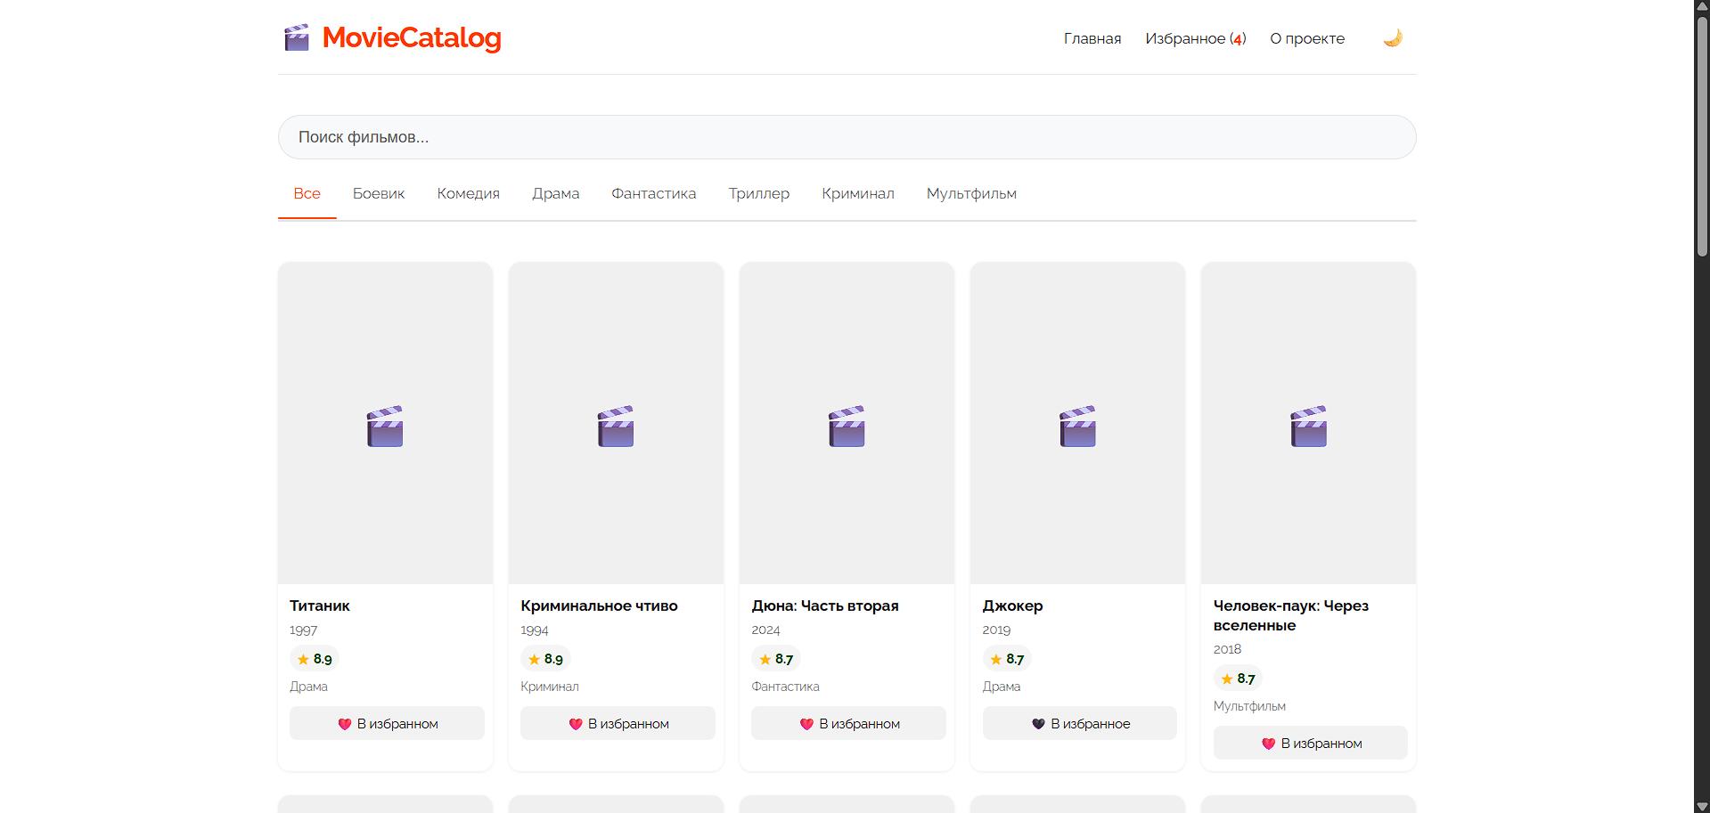Рисунок 2.6 – Макет главной страницы интернет-кинотеатра (десктопная версия)

2.4.4 Макет модального окна с деталями фильма (рисунок 2.7)
При клике на карточку фильма открывается модальное окно, которое содержит:
- Заголовок с названием фильма
- Постер фильма (слева или сверху на мобильных устройствах)
- Блок с детальной информацией: год, жанр, рейтинг, продолжительность (если есть в данных)
- Полное описание фильма (2–3 предложения)
- Кнопка «Смотреть трейлер» – открывает встроенный YouTube-плеер или ссылку в новой вкладке
- Кнопка «В избранное» (с текущим состоянием – добавлен или нет)
- Кнопка закрытия (крестик в правом верхнем углу)
Модальное окно имеет затемнённый фон (overlay) и центрировано по вертикали и горизонтали. Закрытие возможно по клику на крестик, на оверлей или по клавише Esc.
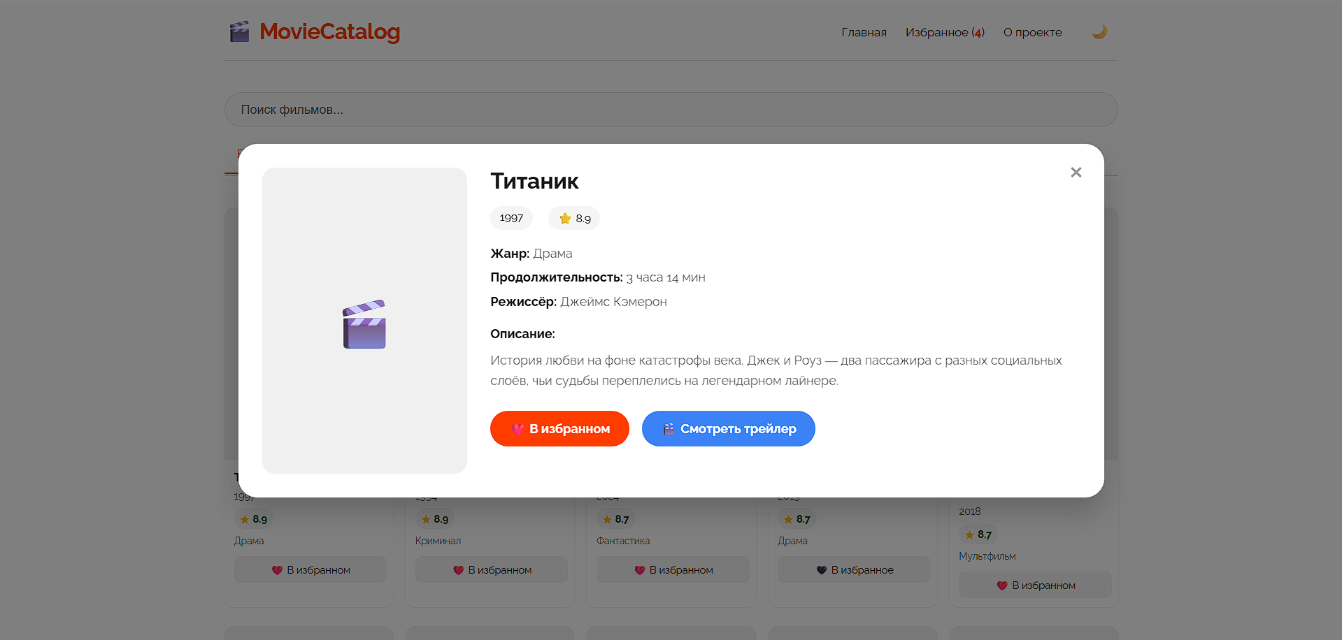Рисунок 2.7 – Макет модального окна с деталями фильма

2.4.5 Макет страницы «Избранное» (рисунок 2.8)
Страница «Избранное» структурно похожа на главную страницу, но с рядом отличий:
- Отсутствуют блоки фильтрации и сортировки (или присутствуют в упрощённом виде)
- Карточки фильмов имеют кнопку «Удалить из избранного» (явно обозначенную) или используют ту же кнопку-сердечко для удаления
- Если список избранного пуст, отображается дружественное сообщение: «Здесь пока ничего нет. Добавьте фильмы в избранное на главной странице» и, возможно, кнопка перехода на главную

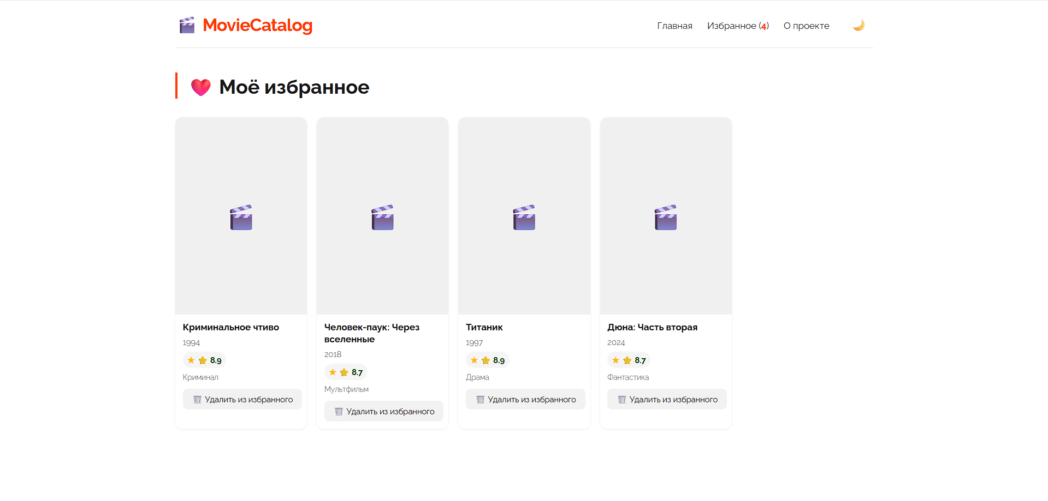Рисунок 2.8 – Макет страницы «Избранное»

2.4.6 Адаптивная версия (мобильные устройства)
При ширине экрана менее 768px реализуются следующие изменения:
- Сетка карточек перестраивается: 2 колонки вместо 5
- Меню навигации строкой, но с меньшими отступами
- Модальное окно занимает большую часть экрана (90-95% ширины), закрытие – кнопка внизу или крестик сверху
- Размер шрифтов уменьшается для улучшения читаемости

2.5 Описание работы с локальным хранилищем (localStorage)

В соответствии с методическими указаниями (раздел 4, «Важное замечание о характере разработки»), данный курсовой проект реализуется без серверной части. Все данные, которые необходимо сохранять между сессиями пользователя, хранятся в локальном хранилище браузера – localStorage.

2.5.1 Обоснование использования localStorage
Для хранения списка избранных фильмов используется localStorage браузера. Данный механизм позволяет сохранять данные между сеансами работы пользователя без использования серверной части приложения. При загрузке сайта данные автоматически считываются и используются для восстановления состояния интерфейса.

2.5.2 Какие данные сохраняются в localStorage
Данные | Ключ хранения | Тип данных | Когда сохраняется | Когда загружается
Список избранных фильмов | movie-favorites | Массив объектов (фильмы) | При каждом добавлении или удалении фильма из избранного | При загрузке страницы (DOMContentLoaded), чтобы восстановить состояние кнопок и счётчик

2.5.3 Структура данных в localStorage
При добавлении фильма в избранное в localStorage по ключу movie-favorites сохраняется массив объектов. Каждый объект соответствует фильму и содержит минимально необходимый набор полей для отображения на странице избранного.
Важно: В localStorage хранятся только копии объектов фильмов. При изменении исходного массива фильмов (например, добавлении новых) данные в избранном не обновляются автоматически. Для синхронизации при загрузке страницы избранное можно сверять с основным каталогом по id.

2.5.4 Обработка ситуации, когда данных в localStorage нет
При первом посещении сайта (или после очистки данных браузера) в localStorage по ключу movie-favorites ничего не будет. В этом случае:
- При вызове localStorage.getItem('movie-favorites') возвращается null
- В коде предусмотрена проверка: if (stored) { ... } else { favorites = []; }
- Счётчик избранного отображает 0
- Все кнопки «В избранное» находятся в состоянии «не добавлено» (пустое сердечко)
- Страница «Избранное» показывает сообщение «Список избранного пуст»

Выводы

В результате выполнения проектной части курсового проекта была разработана полная архитектура веб-интерфейса кинотеатра. Основные результаты проектной части:
- Построена диаграмма вариантов использования, выделены акторы «Посетитель» и «Зарегистрированный пользователь» (имитация), определены 8 вариантов использования, включая просмотр каталога, поиск, фильтрацию, сортировку и работу с избранным.
- Разработана карта сайта, включающая три основные страницы (главная, избранное, о проекте), описана их иерархия и навигационная схема с использованием меню и JavaScript-роутинга.
- Спроектированы три ключевых пользовательских сценария с диаграммами деятельности: комбинированный поиск и фильтрация, добавление в избранное и просмотр избранного, открытие детальной информации о фильме в модальном окне.
- Созданы макеты интерфейса для главной страницы, модального окна и страницы избранного, описана цветовая схема (тёмная тема) и принципы адаптивности для планшетов и мобильных устройств.
- Описан механизм работы с локальным хранилищем (localStorage) для сохранения списка избранных фильмов между сессиями пользователя. Приведены структура данных, алгоритмы загрузки и сохранения, а также фрагмент кода модуля FavoritesStorage.
Все спроектированные компоненты будут реализованы на стороне клиента без использования серверной части, что полностью соответствует требованиям методических указаний курсового проекта.

ПРАКТИЧЕСКАЯ ЧАСТЬ

3.1 Подготовка инструментов разработчика

Перед началом разработки веб-интерфейса интернет-кинотеатра была выполнена подготовка рабочего пространства и необходимого программного обеспечения.

3.1.1 Выбор и настройка среды разработки
В качестве основной среды разработки была выбрана Visual Studio 2022. Данный выбор обусловлен следующими преимуществами:
- наличие встроенной поддержки HTML, CSS и JavaScript;
- удобная навигация по проекту (обозреватель решений);
- подсветка синтаксиса и автодополнение кода;
- возможность работы с системой контроля версий Git;
- встроенный эмулятор мобильных устройств для тестирования адаптивности.
Для повышения эффективности разработки были установлены следующие расширения:
- Live Server — позволяет запускать локальный сервер с автоматическим обновлением страницы при сохранении изменений, что ускоряет процесс отладки;
- Prettier — автоматическое форматирование кода для поддержания единого стиля оформления.

3.1.2 Настройка системы контроля версий Git
Для отслеживания изменений и демонстрации поэтапной разработки проекта использовалась система контроля версий Git.
Связанный удалённый репозиторий загружен на платформу GitHub и доступен по адресу: https://github.com/Dexon366/movie-catalog

3.1.3 Организация файловой структуры
Проект организован по принципу разделения ответственности: каждый тип файлов находится в отдельной папке, а JavaScript-код разбит на логические модули. Такая структура обеспечивает удобство поддержки и масштабирования.

3.2 Реализация веб-сайта

3.2.1 Структура проекта
Разрабатываемый интернет-кинотеатр представляет собой многостраничный веб-сайт с единой системой навигации. Основной функционал сосредоточен на странице index.html, а для избранного и информации о проекте созданы отдельные страницы, объединённые общим стилем и системой переключения тем.

3.2.2 Реализация основного функционала веб-сайта
Хранение данных о фильмах
Данные о фильмах организованы в виде массива объектов movies в файле data.js. Каждый объект содержит полную информацию о фильме, необходимую для отображения в каталоге и модальном окне.
Всего в каталоге представлено 20 фильмов различных жанров: фантастика, драма, комедия, боевик, триллер, криминал, мультфильмы. Такой объём данных позволяет оценить работу фильтрации, поиска и сортировки на достаточно репрезентативной выборке.
Отрисовка карточек фильмов
Функция renderMovies() из файла render.js отвечает за динамическое создание карточек фильмов. Алгоритм её работы включает следующие этапы:
- Фильтрация массива по текущему жанру
- Фильтрация по строке поиска (без учёта регистра)
- Сортировка отфильтрованного массива по рейтингу (от большего к меньшему)
- Отрисовка каждой карточки с использованием данных из объекта фильма
- Добавление обработчиков событий для кнопок «В избранное» и открытия модального окна
Работа с избранным и localStorage
Для сохранения списка избранных фильмов между сессиями используется механизм localStorage. Все операции с избранным вынесены в отдельный модуль favorites.js, что обеспечивает инкапсуляцию логики и возможность повторного использования на разных страницах.
Особенностью реализации является то, что при добавлении или удалении фильма из избранного автоматически сохраняется вся структура объекта фильма, а не только его идентификатор. Это позволяет на странице избранного отображать полную информацию без дополнительных запросов к основному массиву.
Поиск, фильтрация и анимированная полоска
Файл filters.js реализует три ключевых функции: обработку ввода в строку поиска, фильтрацию по жанру и анимированное подчёркивание активного жанра.
Анимированная полоска genre-slider плавно перемещается от одной кнопки к другой при смене жанра. Её положение рассчитывается динамически с учётом ширины и позиции активной кнопки, включая обработку горизонтальной прокрутки контейнера.
Модальное окно с деталями фильма
При клике на карточку фильма открывается модальное окно, которое содержит расширенную информацию о фильме: постер, название, год, рейтинг, жанр, продолжительность, режиссёра, полное описание, а также кнопки «В избранное» и «Смотреть трейлер».
В модальном окне реализованы несколько способов закрытия: по кнопке «крестик», по клику на фон (оверлей) и по клавише Escape. Это соответствует современным стандартам пользовательского опыта.
Переключение светлой и тёмной темы
Реализована возможность переключения между светлой и тёмной темами оформления. Выбранная тема сохраняется в localStorage и автоматически восстанавливается при следующем посещении сайта. Кроме того, учитываются системные настройки пользователя (через медиа-выражение prefers-color-scheme).
Все цветовые значения вынесены в CSS-переменные в блоке :root и [data-theme="dark"], что позволяет изменять всю цветовую схему сайта простым переключением атрибута на корневом элементе.
Страница избранного
Страница favorites.html отображает список фильмов, добавленных пользователем в избранное. Данные загружаются из localStorage и отрисовываются с помощью отдельной функции renderFavorites(). На этой странице также доступна возможность удаления фильмов из избранного и открытия модального окна для просмотра деталей.
Адаптивная вёрстка
Сайт корректно отображается на устройствах с различной шириной экрана. Для этого используются медиа-запросы, которые изменяют количество колонок в сетке фильмов и размеры элементов интерфейса.

3.3 Тестирование

В процессе разработки проводилось функциональное и кросс-браузерное тестирование всех реализованных модулей. Тестирование выполнялось в следующих браузерах: Google Chrome (версия 120+), Mozilla Firefox (версия 115+) и Microsoft Edge (версия 120+).

3.3.1 Результаты функционального тестирования
Таблица 3.2 — Результаты тестирования функционала
№ | Проверяемый функционал | Действие | Ожидаемый результат | Результат
1 | Загрузка страницы | Открыть index.html | Отображаются 20 карточек фильмов | Выполнено
2 | Поиск по названию | Ввести «Дюна» | Показываются фильмы с «Дюна» в названии | Выполнено
3 | Фильтрация по жанру | Нажать «Комедия» | Показываются только комедии | Выполнено
4 | Совместная работа поиска и фильтра | Ввести «человек» + жанр «Фантастика» | Показываются фильмы, удовлетворяющие обоим условиям | Выполнено
5 | Сортировка по рейтингу | Загрузить страницу | Фильмы отсортированы по убыванию рейтинга | Выполнено
6 | Модальное окно | Клик на карточку фильма | Открывается окно со всеми данными фильма | Выполнено
7 | Закрытие модального окна | Клик на крестик / фон / Escape | Модальное окно закрывается | Выполнено
8 | Добавление в избранное | Нажать кнопку «В избранное» | Кнопка меняет текст, счётчик увеличивается | Выполнено
9 | Сохранение избранного | Перезагрузить страницу | Избранное не сбрасывается | Выполнено
10 | Страница избранного | Перейти на favorites.html | Отображаются только избранные фильмы | Выполнено
11 | Удаление из избранного | Нажать «Удалить» в избранном | Фильм исчезает из списка | Выполнено
12 | Переключение темы | Нажать кнопку 🌙/☀️ | Сайт переключает цветовую схему | Выполнено
13 | Сохранение темы | Перезагрузить страницу | Выбранная тема сохраняется | Выполнено
14 | Анимированная полоска жанров | Клик на другой жанр | Полоска плавно перемещается к кнопке | Выполнено
15 | Постеры в карточках | Загрузить страницу | Постеры отображаются корректно | Выполнено
16 | Постеры в модальном окне | Открыть модальное окно | Постер отображается в окне | Выполнено
17 | Постеры в избранном | Перейти на favorites.html | Постеры отображаются в карточках | Выполнено
18 | Кнопка трейлера | Нажать «Смотреть трейлер» | Открывается YouTube с трейлером | Выполнено
19 | Адаптивность (1024px) | Сузить окно до 1024px | Сетка перестраивается в 4 колонки | Выполнено
20 | Адаптивность (768px) | Сузить окно до 768px | Сетка перестраивается в 3 колонки | Выполнено
21 | Адаптивность (480px) | Сузить окно до 480px | Сетка перестраивается в 2 колонки | Выполнено

3.3.2 Кросс-браузерное тестирование
Таблица 3.3 — Результаты кросс-браузерного тестирования
Браузер | Версия | Карточки | Поиск | Фильтры | Избранное | Модальное окно | Тёмная тема | Адаптивность
Google Chrome | 120+ | Да | Да | Да | Да | Да | Да | Да
Mozilla Firefox | 115+ | Да | Да | Да | Да | Да | Да | Да
Microsoft Edge | 120+ | Да | Да | Да | Да | Да | Да | Да

3.3.3 Проверка адаптивности на реальных устройствах
Проверка адаптивной вёрстки выполнялась с использованием инструментов разработчика для эмуляции различных устройств, а также на физических устройствах.
Таблица 3.4 — Результаты проверки адаптивности
Устройство | Разрешение | Отображение | Оценка
Десктоп (монитор) | 1920×1080 | 5 колонок карточек, горизонтальное меню | Отлично
Ноутбук | 1366×768 | 5 колонок, всё помещается | Отлично
Планшет (iPad) | 768×1024 | 3 колонки, адаптивные отступы | Хорошо
Мобильный телефон | 375×667 | 2 колонки, строка поиска на всю ширину | Хорошо
Мобильный телефон | 414×896 | 2 колонки, кнопки жанров выстраиваются в две строки | Хорошо

3.3.4 Выявленные и исправленные ошибки
В процессе тестирования были выявлены следующие ошибки, которые были успешно устранены:
Ошибка | Проявление | Решение
Кэширование старых версий JS | После обновления кода сайт не менялся | Жёсткое обновление (Ctrl+Shift+R), настройка кэширования
Отсутствие постеров в модальном окне | Постеры отображались только на главной | Добавлена логика отображения в modal.js
Вертикальный скролл блока жанров | Появлялась полоса прокрутки | Увеличен padding-bottom, исправлен overflow
Некорректная работа полоски при скролле | Полоска не двигалась при горизонтальной прокрутке | Добавлен учёт scrollLeft в updateSliderPosition()
Проблемы с кодировкой | Русский текст отображался иероглифами | Пересохранение всех файлов в UTF-8

3.4 Ссылка на готовый проект

Разработанный веб-сайт интернет-кинотеатра «MovieCatalog» опубликован с использованием сервиса GitHub Pages и доступен для просмотра по следующим ссылкам:
Ресурс | Ссылка
Рабочая версия проекта (GitHub Pages) | https://Dexon366.github.io/movie-catalog
Исходный код проекта (GitHub) | https://github.com/ Dexon366/movie-catalog
Прямая ссылка на репозиторий | https://github.com/ Dexon366/movie-catalog
Для запуска проекта в локальной среде достаточно клонировать репозиторий и открыть файл index.html в любом современном браузере:

Выводы

В результате выполнения практической части курсового проекта был создан полностью функционирующий веб-сайт интернет-кинотеатра, соответствующий всем требованиям технического задания.

Основные результаты реализации:
- Подготовлена среда разработки: установлена и настроена Visual Studio 2022 с необходимыми расширениями, создан локальный и удалённый репозиторий Git с осмысленными коммитами, демонстрирующими поэтапную разработку.
- Разработана структура проекта: созданы HTML-страницы, CSS-файлы с поддержкой светлой и тёмной тем, 8 JS-модулей для разделения логики.
- Реализован полный функционал интернет-кинотеатра:
  - каталог из 20 фильмов с постерами, отображаемый в адаптивной сетке;
  - динамический поиск по названию без перезагрузки страницы;
  - фильтрация по 8 жанрам с анимированным подчёркиванием;
  - автоматическая сортировка по рейтингу (от большего к меньшему);
  - добавление/удаление фильмов в избранное с сохранением в localStorage;
  - отдельная страница избранного с возможностью удаления;
  - модальное окно с детальной информацией;
  - переключение между светлой и тёмной темой с сохранением выбора;
  - адаптивная вёрстка для ПК, планшетов и мобильных устройств.
- Проведено тестирование: функциональное и кросс-браузерное, подтвердившие корректную работу всех модулей. Все выявленные ошибки были успешно устранены.
- Проект опубликован: код размещён на GitHub, сайт доступен через GitHub Pages, подготовлен README.md с полной документацией.
Таким образом, практическая часть курсового проекта выполнена в полном объёме. Созданный веб-сайт полностью соответствует техническому заданию, обладает современным адаптивным интерфейсом, интуитивно понятной навигацией и может служить демонстрацией навыков, полученных при изучении дисциплины «Информационные технологии и программирование».

ЗАКЛЮЧЕНИЕ

В результате выполнения курсового проекта по дисциплине «Информационные технологии и программирование» была достигнута поставленная цель: разработан современный, адаптивный и интерактивный веб-интерфейс интернет-кинотеатра «MovieCatalog», демонстрирующий умение применять технологии фронтенд-разработки для решения прикладных задач.
В ходе выполнения проекта были решены следующие задачи:
1. Проведён аналитический обзор предметной области.
Изучены современные подходы к созданию веб-интерфейсов, включая семантическую вёрстку (HTML5), адаптивные технологии (Flexbox, Grid, медиа-запросы) и возможности современного JavaScript (ES6+). Проанализированы существующие решения в сфере онлайн-кинотеатров (Кинопоиск, Netflix) и выделены ключевые требования к пользовательскому интерфейсу.
2. Сформулировано техническое задание.
Определены обязательные и желательные требования к функционалу: отображение каталога фильмов, поиск по названию, фильтрация по жанру, сортировка по рейтингу, модальное окно с деталями, добавление в избранное с сохранением в localStorage, адаптивная вёрстка, переключение светлой и тёмной темы.
3. Обоснован выбор технологического стека.
В качестве основных технологий выбраны HTML5 для семантической разметки, CSS3 (Flexbox, Grid, медиа-запросы, CSS-переменные) для стилизации и адаптивности, JavaScript ES6+ для реализации интерактивной логики. Отказ от фреймворков и серверной части (backend) обусловлен учебными целями — необходимостью сформировать фундаментальное понимание работы браузера, DOM и клиентского хранилища.
4. Спроектирована архитектура приложения.
Разработаны диаграммы вариантов использования (Use Case), карта сайта (Sitemap), диаграмты деятельности (Activity Diagram) для ключевых сценариев (поиск и фильтрация, добавление в избранное, просмотр деталей фильма), а также описана структура данных и работа с локальным хранилищем.
5. Реализована клиентская часть веб-сайта.
Создан полноценный веб-сайт, включающий три страницы (главная, избранное, о проекте). Реализованы следующие функции:
- отображение каталога из 20 фильмов в виде адаптивных карточек с постерами;
- динамический поиск по названию без перезагрузки страницы;
- фильтрация по 8 жанрам с анимированным подчёркиванием активного жанра;
- автоматическая сортировка по рейтингу (от большего к меньшему);
- добавление/удаление фильмов в избранное с сохранением в localStorage;
- отдельная страница избранного с возможностью удаления фильмов;
- модальное окно с детальной информацией (описание, режиссёр, продолжительность, трейлер);
- переключение между светлой и тёмной темами с сохранением выбора;
- адаптивная вёрстка для ПК, планшетов и мобильных устройств.
6. Проведено тестирование.
Выполнено функциональное тестирование (21 проверка) и кросс-браузерное тестирование (Google Chrome, Mozilla Firefox, Microsoft Edge), подтвердившие корректную работу всех модулей. Проверена адаптивность на различных устройствах (десктоп, ноутбук, планшет, мобильный телефон). Выявленные ошибки (кэширование, кодировка, отображение постеров, работа анимированной полоски при скролле) были успешно устранены.
7. Подготовлена пояснительная записка и презентационные материалы.
Оформлен отчёт о курсовом проекте объёмом 40 страниц, включающий введение, три главы (теоретическая, проектная, практическая части), заключение, список литературы и приложения. Проект опубликован на GitHub, настроен GitHub Pages для демонстрации работающего прототипа.
В процессе выполнения курсового проекта были сформированы следующие компетенции (в соответствии с ОПК-2):
Компетенция | Результат
Понимание принципов работы современных информационных технологий | Освоены HTML5, CSS3, JavaScript ES6+, Git, GitHub Pages
Умение использовать программные средства при решении задач | Разработан полноценный веб-сайт с интерактивным интерфейсом
Способность разрабатывать программное обеспечение | Реализованы модули отрисовки, фильтрации, работы с избранным и localStorage
Таким образом, все поставленные задачи выполнены в полном объёме, цель курсового проекта достигнута. Разработанный веб-сайт интернет-кинотеатра «MovieCatalog» может быть использован в учебных целях для демонстрации навыков фронтенд-разработки, а также может служить основой для дальнейшего развития (подключение реального API, добавление пользовательской аутентификации, перенос данных на сервер).

СПИСОК ИСПОЛЬЗОВАННОЙ ЛИТЕРАТУРЫ

Основная литература
- Кузьмин, А. Г. Разработка фронтенд-приложений / А. Г. Кузьмин. — Санкт-Петербург : Питер, 2025. — 496 с. — (Библиотека программиста). — ISBN 978-5-4461-4272-9.
- Кухтин, С. А. Frontend-разработка сайтов и приложений на HTML, CSS, JavaScript и React / С. А. Кухтин. — Санкт-Петербург : Наука и Техника, 2026. — 512 с. — ISBN 978-5-907592-84-1.
- Орбайсета, А. С. Создание фронтенд-фреймворка с нуля / А. С. Орбайсета. — Санкт-Петербург : Питер, 2025. — 384 с. — (Библиотека программиста). — ISBN 978-5-4461-4201-9.
- Проектирование и разработка WEB-приложений. Введение в frontend и backend разработку на JavaScript и node.js : учебное пособие для вузов. — 4-е изд., стер. — Санкт-Петербург : Лань, 2025. — 120 с. — ISBN 978-5-507-51011-5.
- Дакетт, Дж. HTML и CSS. Разработка и дизайн веб-сайтов / Дж. Дакетт. — Москва : Эксмо, 2021. — 480 с. — ISBN 978-5-699-80458-4.
- Дакетт, Дж. JavaScript и jQuery. Интерактивная веб-разработка / Дж. Дакетт. — Москва : Эксмо, 2022. — 640 с. — ISBN 978-5-699-81470-5.
- Флэнаган, Д. JavaScript. Подробное руководство / Д. Флэнаган. — Санкт-Петербург : Питер, 2023. — 720 с. — ISBN 978-5-4461-1759-8.
- Никсон, Р. Создание динамических веб-сайтов с помощью PHP, MySQL, JavaScript, CSS и HTML5 / Р. Никсон. — Санкт-Петербург : Питер, 2021. — 768 с. — ISBN 978-5-4461-1690-4.
Дополнительная литература
- Кириллов, А. А. Основы веб-разработки на HTML, CSS и JavaScript / А. А. Кириллов. — Москва : ДМК Пресс, 2023. — 352 с. — ISBN 978-5-93700-234-7.
- Браун, Э. Изучаем JavaScript. Руководство по созданию современных веб-сайтов / Э. Браун. — Санкт-Петербург : Питер, 2024. — 288 с. — ISBN 978-5-4461-2438-7.
- Макфарланд, Д. Большая книга CSS / Д. Макфарланд. — Санкт-Петербург : Питер, 2023. — 720 с. — ISBN 978-5-496-01857-6.

Электронные ресурсы
- MDN Web Docs — Документация по веб-технологиям [Электронный ресурс]. — Режим доступа: https://developer.mozilla.org/ru/ (дата обращения: 14.05.2026).
- Современный учебник JavaScript [Электронный ресурс]. — Режим доступа: https://learn.javascript.ru/ (дата обращения: 14.05.2026).
- Документация по Git [Электронный ресурс]. — Режим доступа: https://git-scm.com/doc (дата обращения: 14.05.2026).
- CSS-Tricks — A Complete Guide to Flexbox [Электронный ресурс]. — Режим доступа: https://css-tricks.com/snippets/css/a-guide-to-flexbox/ (дата обращения: 14.05.2026).
- CSS-Tricks — A Complete Guide to Grid [Электронный ресурс]. — Режим доступа: https://css-tricks.com/snippets/css/complete-guide-grid/ (дата обращения: 14.05.2026).
- MDN Web Docs — Использование Web Storage API [Электронный ресурс]. — Режим доступа: https://developer.mozilla.org/ru/docs/Web/API/Web_Storage_API/Using_the_Web_Storage_API (дата обращения: 14.05.2026).
- HTML5 Doctor [Электронный ресурс]. — Режим доступа: http://html5doctor.com/ (дата обращения: 14.05.2026).
- GitHub Pages — Документация [Электронный ресурс]. — Режим доступа: https://pages.github.com/ (дата обращения: 14.05.2026).
- Курс «Фронтенд-разработчик» от Яндекс Практикум [Электронный ресурс]. — Режим доступа: https://practicum.yandex.ru/frontend-developer/ (дата обращения: 14.05.2026).
Нормативно-техническая документация
- ГОСТ 2.105-95. Единая система конструкторской документации. Общие требования к текстовым документам. — Москва : Стандартинформ, 2018. — 48 с.
- ГОСТ 7.1-2003. Система стандартов по информации, библиотечному и издательскому делу. Библиографическая запись. Библиографическое описание. Общие требования и правила составления. — Москва : Стандартинформ, 2018. — 156 с.
- ГОСТ 7.32-2017. Система стандартов по информации, библиотечному и издательскому делу. Отчёт о научно-исследовательской работе. Структура и правила оформления. — Москва : Стандартинформ, 2018. — 32 с.
- ГОСТ Р 7.0.11-2011. Система стандартов по информации, библиотечному и издательскому делу. Библиографическая ссылка. Общие требования и правила составления. — Москва : Стандартинформ, 2012. — 24 с.

Примечание: При написании курсового проекта также использовались материалы лекций и практических занятий по дисциплине «Информационные технологии и программирование», а также методические указания межинститутской базовой кафедры СКФУ.

